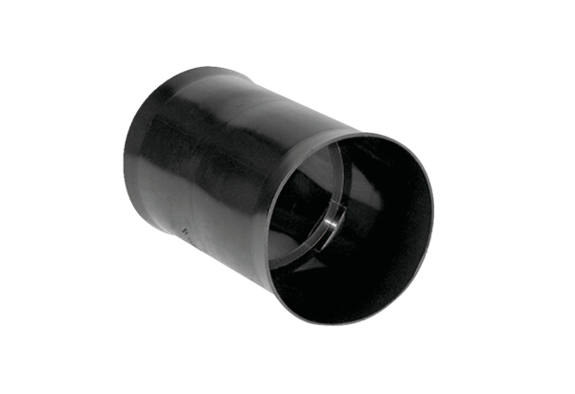Manchon emboîtable MF-FSM63Unité de conditionnement : 1 pièceGamme: K
Numéro de référence : 0059.0973Fabricant : MAICO

